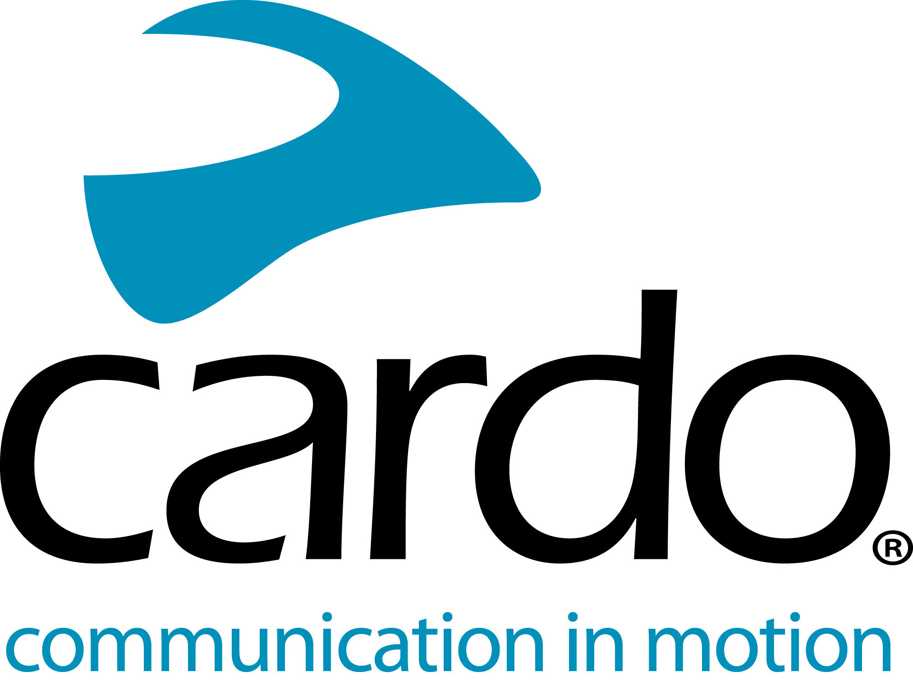

Offroad filmen en communiceren met Cardo Systems

Met 150.000 abonnees, 70 miljoen videoweergaven en een hele reeks tevreden klanten staat Max Hind, eigenaar van Toofast Media Group, onder druk om video-inhoud van hoge kwaliteit te produceren. Gespecialiseerd in motorsport, actiesport en tweewielers en het runnen van een van de grootste op crossmotoren gerichte YouTube-kanalen - 999lazer – is het een vereiste om non-stop reguliere inhoud te uploaden. Iets waar Cardo Systems trots op is om mee te helpen….

"Cardo Systems heeft de manier waarop ik met mijn team werk tijdens het filmen veranderd. We gebruiken Cardo nu om met elkaar te communiceren op bijna al onze projecten. De mogelijkheid om te praten met mijn dronepiloot, cameraman en rijder - terwijl de actie plaatsvindt - is een enorm voordeel vanuit het oogpunt van een regisseur. " laat max weten.

Door tot acht waterdichte en stofdichte Cardo Systems PACKTALK Bold-apparaten tegelijk te gebruiken en verbinding te maken via de Dynamic Mesh Communication, kunnen alle teamleden moeiteloos met elkaar praten en hoeven ze zich geen zorgen te maken als er iemand in en uit de range van acht kilometer komt, omdat ze automatisch opnieuw verbinding maken. Er kunnen maximaal 15 apparaten tegelijk worden gekoppeld en gebruikt, wat betekent dat het team van Max nog verder kan groeien. Gebruikmakend van Cardo's demo-koptelefoonopstelling, kan het team eenvoudig een apparaat inklikken en het zonder helm gebruiken.

“Het feit dat er geen knoppen zijn om in te drukken om te spreken - zoals bij een traditionele walkietalkie - betekent dat onze handen op de camera's kunnen blijven. We hebben ook de mogelijkheid om de gesprekken tussen de rijder en/of het camerateam op te nemen en de audio in onze films te gebruiken - wat echt een coole toevoeging is. De Cardo devices hebben het hele pakket - verbazingwekkend bereik, gebruiksgemak en fantastische geluidskwaliteit van de JBL-luidsprekers. Toen we ze voor het eerst gingen gebruiken, waren we echt onder de indruk."

De PACKTALK Bold zorgt dat we zorgeloos een dag lang videoshoots kunnen opnemen, met een batterijduur van 13 uur na slechts één keer opladen. Door de Cardo-eenheden te gebruiken, zijn de filmdagen echter efficiënter voor het team.

“Zonder communicatie met de rijder moesten we rijders laten stoppen om hen instructies te geven, wat ons kostbare tijd kost en ook de algehele flow van filmen kan verstoren. Als je offroad rijdt, kan het even duren voordat rijders in een ritme komen, dus zelfs een kleine verandering kan een domino-effect hebben op de shoot. Met de Cardo doen we gewoon de suggestie aan de rijder en dan kan de rijder er meteen op reageren bij de volgende pass - en in zijn ritme blijven. "
Bezoek www.cardosystems.com of neem contact op met uw lokale distributeur voor meer informatie over het aanbod van Cardo Systems.

Volg om mee te praten op de Cardo Systems Facebook-, Twitter- en Instagram-kanalen of bekijk het YouTube-kanaal.

Fotocredit: Toofast Media Group

Over Cardo

Cardo Systems is gespecialiseerd in het ontwerp, de ontwikkeling, de productie en de verkoop van ultramoderne draadloze communicatie- en entertainmentsystemen voor motorrijders. Sinds de oprichting in 2004 heeft Cardo de overgrote meerderheid van innovaties voor Bluetooth-communicatiesystemen voor motorfietsen gepionierd. De producten van het bedrijf, nu verkrijgbaar in meer dan 100 landen, zijn 's werelds toonaangevende communicatieapparaten voor de motorindustrie.

